МІНІСТЕРСТВО ОСВІТИ І НАУКИ УКРАЇНИ
КИЇВСЬКИЙ НАЦІОНАЛЬНИЙ УНІВЕРСИТЕТ імені Тараса Шевченка
ФАКУЛЬТЕТ ІНФОРМАЦІЙНИХ ТЕХНОЛОГІЙ
Кафедра програмних систем і технологій

Дисципліна
« Прикладна математика »

Лабораторна робота №5

Виконав: | Агапов Олександр Олексійович | Перевірила: | Ковтун Оксана Іванівна
Група | ІПЗ-21
Форма навчання | денна | Оцінка
Спеціальність | 121 | Оцінка
2026

Тема: Інтегральне числення, комплексні числа, ряд Фур’є та числові ряди.
Мета: закріпити застосування SymPy, NumPy та Matplotlib для точних обчислень, побудови графіків і перевірки результатів.
Варіант: 1.
Завдання №1 — Площа фігури в декартових координатах
Умова завдання
Обчислити площу фігури, обмеженої заданими кривими. В. П. Денисюк, В. К. Репета, частина 2, с. 194, №8.1.1.
Основні теоретичні відомості
Площу між графіками на відрізку їх перетину знаходять інтегралом різниці верхньої та нижньої функцій.
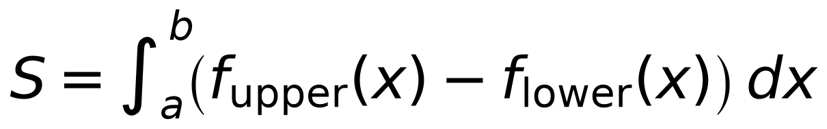
Хід розв’язання
Із рівності функцій маємо точки перетину x = 0 і x = 7/2. На цьому відрізку пряма розташована вище за параболу, тому підінтегральний вираз додатний.
Програмна реалізація
from sympy import integrate, solve, symbols
import matplotlib.pyplot as plt
import numpy as np
x = symbols("x", real=True)
parabola = x**2 - 2 * x - 1
line = 3 * x / 2 - 1
intersections = solve(parabola - line, x)
area = integrate(line - parabola, (x, intersections[0], intersections[1]))
print("Точки перетину:", intersections)
print(f"Площа: {area} ≈ {float(area):.4f}")
x_values = np.linspace(float(intersections[0]), float(intersections[1]), 400)
parabola_values = x_values**2 - 2 * x_values - 1
line_values = 3 * x_values / 2 - 1
plt.plot(x_values, parabola_values, label="y = x² − 2x − 1")
plt.plot(x_values, line_values, label="y = 3x/2 − 1")
plt.fill_between(x_values, parabola_values, line_values, alpha=0.3, label="Шукана площа")
plt.scatter([float(value) for value in intersections], [float(parabola.subs(x, value)) for value in intersections])
plt.title("Завдання 8.1.1 — площа фігури")
plt.xlabel("x")
plt.ylabel("y")
plt.grid(True)
plt.legend()
plt.show()
Результат
Точне значення площі: 343/48. Наближене значення: 7,1458.
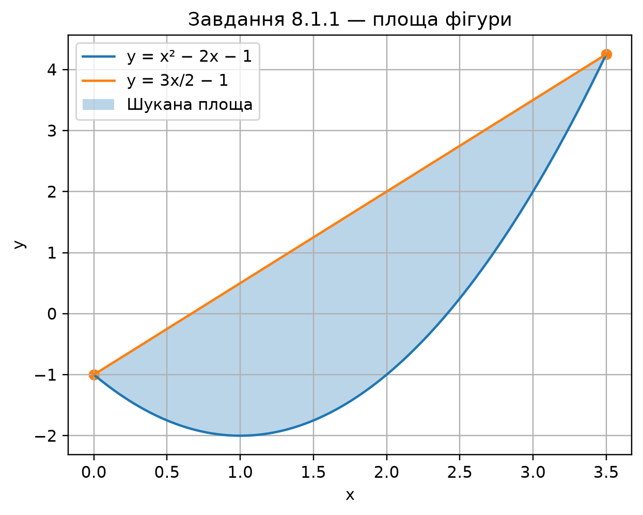
Рисунок 1 — Площа фігури між параболою та прямою
Перевірка
Підстановка обох меж у різницю функцій дає нуль; графік підтверджує, що зафарбована саме область між кривими.
Завдання №2 — Площа фігури в полярних координатах
Умова завдання
Обчислити площу фігури, межі якої задані у полярній системі координат. В. П. Денисюк, В. К. Репета, частина 2, с. 194, №8.2.1.
Основні теоретичні відомості
Для двох полярних кривих площа дорівнює половині інтеграла різниці квадратів зовнішнього та внутрішнього радіусів.
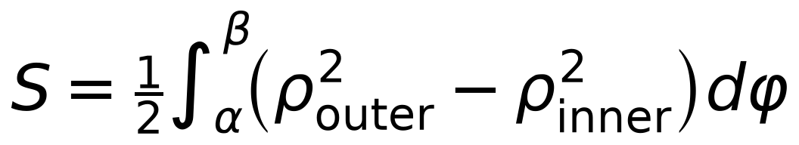
Хід розв’язання
Криві перетинаються при φ = −π/2 і φ = π/2. На цьому проміжку кардіоїда є зовнішньою межею, а коло ρ = 1 — внутрішньою.
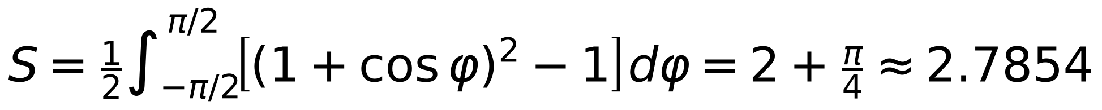
Програмна реалізація
from sympy import cos, integrate, pi, symbols
import matplotlib.pyplot as plt
import numpy as np
phi = symbols("phi", real=True)
outer_radius = 1 + cos(phi)
inner_radius = 1
area = integrate((outer_radius**2 - inner_radius**2) / 2, (phi, -pi / 2, pi / 2))
print(f"Площа: {area} ≈ {float(area):.4f}")
angles = np.linspace(-np.pi / 2, np.pi / 2, 400)
outer_values = 1 + np.cos(angles)
inner_values = np.ones_like(angles)
figure, axis = plt.subplots(subplot_kw={"projection": "polar"})
axis.plot(angles, outer_values, label="ρ = 1 + cos(φ)")
axis.plot(angles, inner_values, label="ρ = 1")
axis.fill_between(angles, inner_values, outer_values, alpha=0.3, label="Шукана площа")
axis.set_title("Завдання 8.2.1\nплоща в полярних координатах", pad=20)
axis.legend(loc="lower left", bbox_to_anchor=(1.05, 0))
plt.show()
Результат
Точне значення площі: 2 + π/4. Наближене значення: 2,7854.
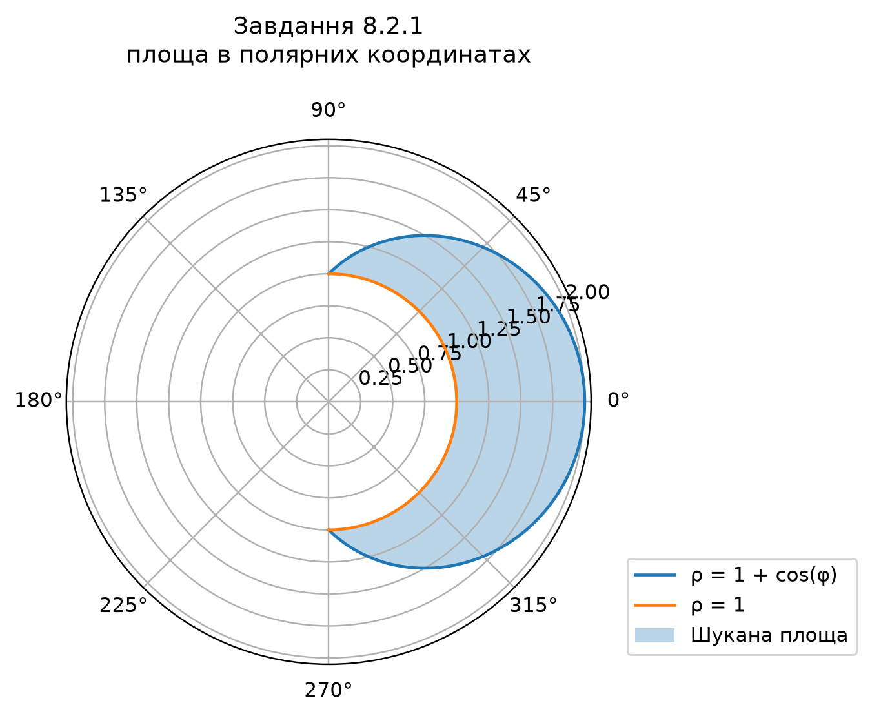
Рисунок 2 — Зафарбована область у полярній системі координат
Перевірка
Умова ρ ≥ 1 виконується для зафарбованої частини: вона лежить усередині кардіоїди та поза одиничним колом.
Завдання №3 — Площа фігури, заданої параметрично
Умова завдання
Обчислити площу фігури, межі якої задані параметрично; потрібна частина відповідає умові x ≥ 2, а пряма x = 2 є межею. В. П. Денисюк, В. К. Репета, частина 2, с. 195, №8.3.1.
Основні теоретичні відомості
Для ділянки параметричної кривої, відсіченої вертикальною прямою x = x₀, площу обчислюють інтегралом (x(t) − x₀)y′(t).
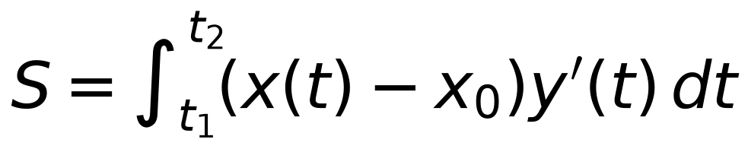
Хід розв’язання
Рівняння x(t) = 2 дає t = −π/4 і t = π/4. На цьому інтервалі крива лежить праворуч від прямої x = 2.
Програмна реалізація
from sympy import Interval, cos, diff, integrate, pi, simplify, sin, solveset, sqrt, symbols
import matplotlib.pyplot as plt
import numpy as np
t = symbols("t", real=True)
x = 4 * sqrt(2) * cos(t)**3
y = 2 * sqrt(2) * sin(t)**3
parameters = solveset(x - 2, t, domain=Interval(-pi / 2, pi / 2))
left_parameter, right_parameter = -pi / 4, pi / 4
area = simplify(integrate((x - 2) * diff(y, t), (t, left_parameter, right_parameter)))
print("Параметри перетину:", parameters)
print(f"Площа: {area} ≈ {float(area):.4f}")
parameter_values = np.linspace(-np.pi, np.pi, 600)
x_values = 4 * np.sqrt(2) * np.cos(parameter_values)**3
y_values = 2 * np.sqrt(2) * np.sin(parameter_values)**3
filled_parameters = np.linspace(-np.pi / 4, np.pi / 4, 400)
filled_x = 4 * np.sqrt(2) * np.cos(filled_parameters)**3
filled_y = 2 * np.sqrt(2) * np.sin(filled_parameters)**3
plt.plot(x_values, y_values, label="Параметрична крива")
plt.axvline(2, color="black", linestyle="--", label="x = 2")
plt.fill_betweenx(filled_y, 2, filled_x, alpha=0.3, label="Шукана площа")
plt.title("Завдання 8.3.1 — площа параметричної фігури")
plt.xlabel("x")
plt.ylabel("y")
plt.axis("equal")
plt.grid(True)
plt.legend()
plt.show()
Результат
Точне значення площі: 3π/2 − 2. Наближене значення: 2,7124.
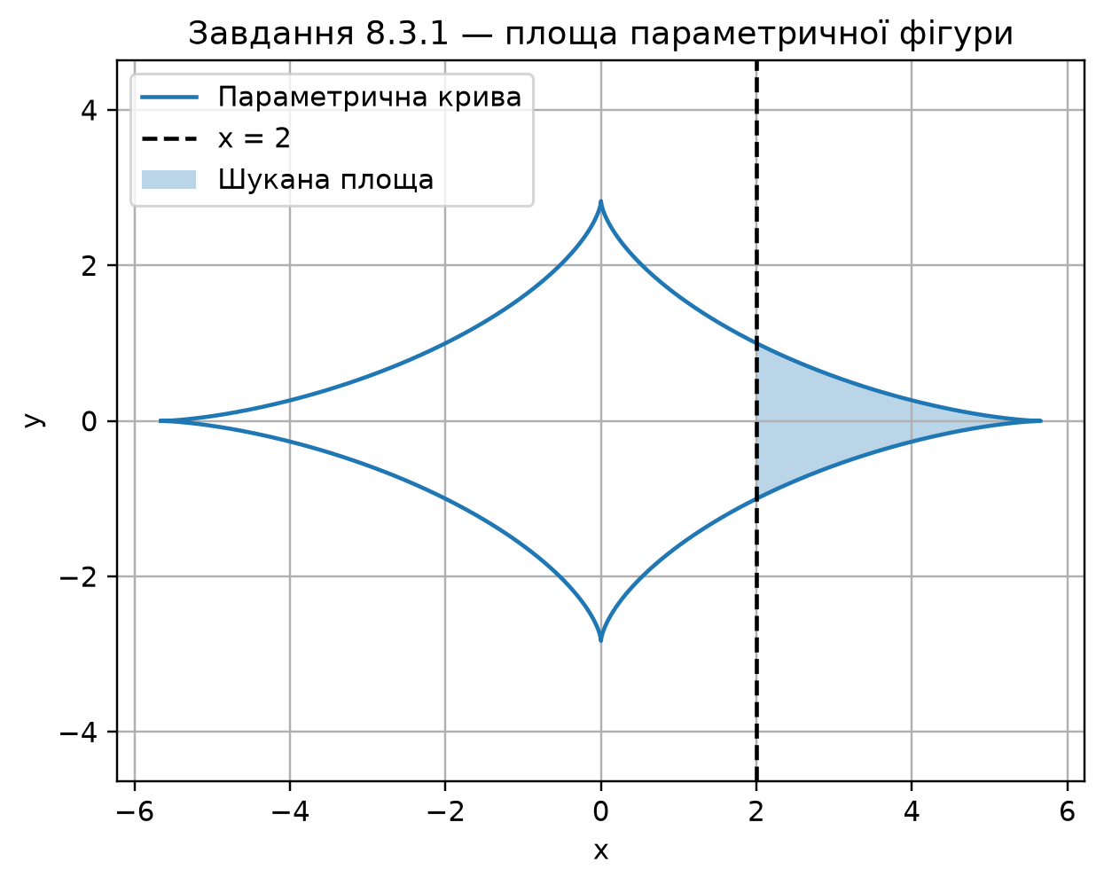
Рисунок 3 — Ділянка параметричної кривої праворуч від x = 2
Перевірка
Точки з параметрами −π/4 і π/4 належать прямій x = 2, тому дуга кривої та відрізок цієї прямої утворюють замкнену область.
Завдання №4 — Довжина кривої за явним рівнянням
Умова завдання
Знайти довжину лінії, заданої явним рівнянням на наведеному відрізку. В. П. Денисюк, В. К. Репета, частина 2, с. 196, №8.4.1.
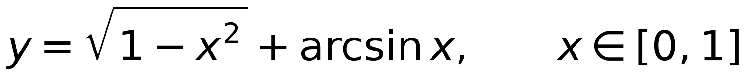
Основні теоретичні відомості
Довжина гладкої кривої y = f(x) на відрізку [a; b] обчислюється інтегралом від квадратного кореня з 1 + [f′(x)]².
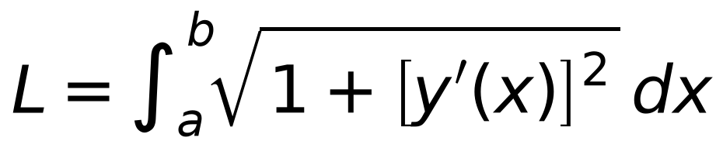
Хід розв’язання
Похідна функції спрощує підінтегральний вираз до √(2/(1 + x)); далі виконується точне інтегрування від 0 до 1.
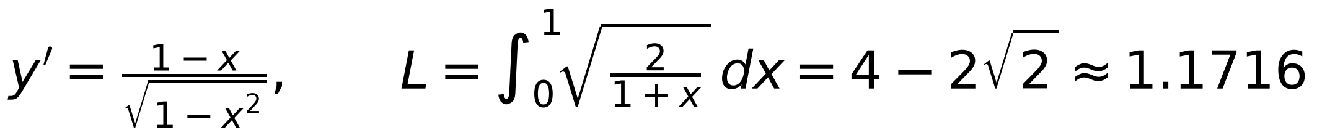
Програмна реалізація
from sympy import asin, diff, integrate, simplify, sqrt, symbols
import matplotlib.pyplot as plt
import numpy as np
x = symbols("x", real=True)
y = sqrt(1 - x**2) + asin(x)
derivative = diff(y, x)
integrand = sqrt(2 / (1 + x))
length = simplify(integrate(integrand, (x, 0, 1)))
print("Довжина:", length)
print(f"Приблизно: {float(length):.4f}")
print("Похідна:", derivative)
x_values = np.linspace(0, 1, 400)
y_values = np.sqrt(1 - x_values**2) + np.arcsin(x_values)
plt.plot(x_values, y_values, label="y = √(1 − x²) + arcsin(x)")
plt.title("Завдання 8.4.1 — довжина кривої")
plt.xlabel("x")
plt.ylabel("y")
plt.grid(True)
plt.legend()
plt.show()
Результат
Точне значення довжини: 4 − 2√2. Наближене значення: 1,1716.
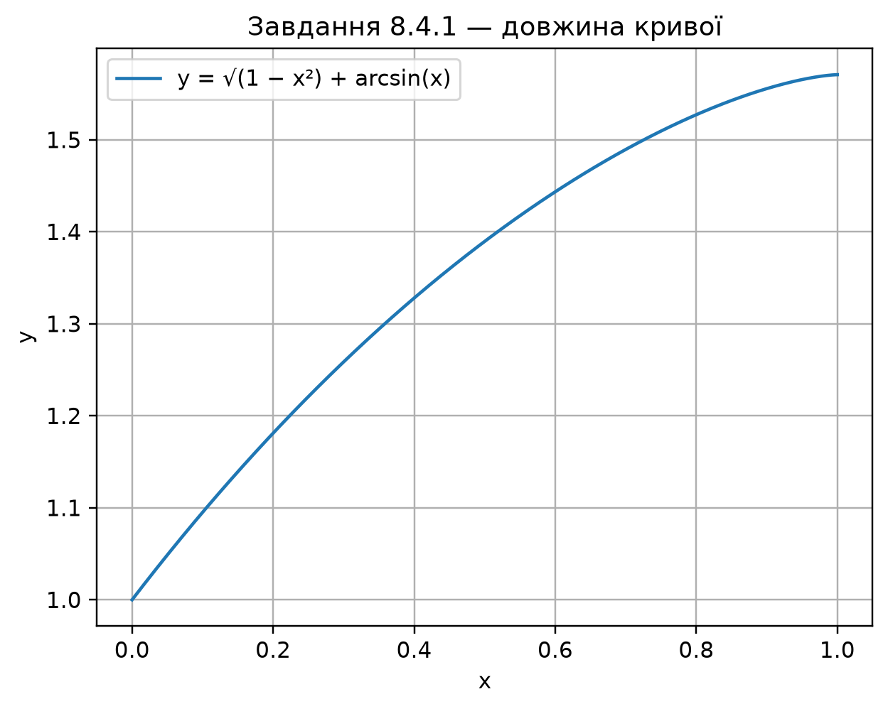
Рисунок 4 — Крива, довжину якої обчислено
Перевірка
Функція неперервна на [0; 1], а обчислений підінтегральний вираз невід’ємний на всьому відрізку.
Завдання №5 — Довжина параметричної кривої
Умова завдання
Знайти довжину лінії, заданої параметричними рівняннями, на вказаному проміжку параметра. В. П. Денисюк, В. К. Репета, частина 2, с. 197, №8.5.1.
Основні теоретичні відомості
Довжина параметричної кривої дорівнює інтегралу швидкості, тобто квадратного кореня із суми квадратів похідних координат.
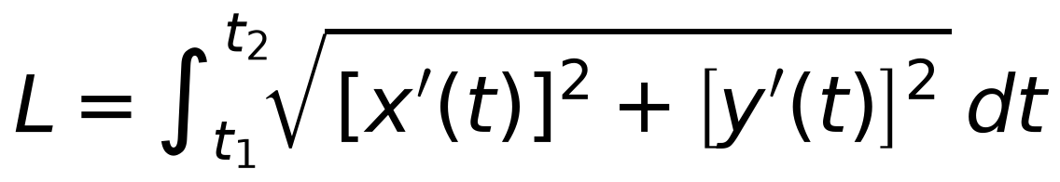
Хід розв’язання
Після диференціювання маємо x′(t) = 2eᵗcos t і y′(t) = −2eᵗsin t. Їхня швидкість дорівнює 2eᵗ.
Програмна реалізація
from sympy import cos, diff, exp, integrate, pi, simplify, sin, sqrt, symbols
import matplotlib.pyplot as plt
import numpy as np
t = symbols("t", real=True)
x = exp(t) * (cos(t) + sin(t))
y = exp(t) * (cos(t) - sin(t))
derivative_x = simplify(diff(x, t))
derivative_y = simplify(diff(y, t))
integrand = simplify(sqrt(derivative_x**2 + derivative_y**2))
length = simplify(integrate(integrand, (t, 0, 2 * pi)))
print("Похідна x:", derivative_x)
print("Похідна y:", derivative_y)
print("Підінтегральний вираз:", integrand)
print("Довжина:", length)
print(f"Приблизно: {float(length):.4f}")
parameter_values = np.linspace(0, 2 * np.pi, 1000)
x_values = np.exp(parameter_values) * (np.cos(parameter_values) + np.sin(parameter_values))
y_values = np.exp(parameter_values) * (np.cos(parameter_values) - np.sin(parameter_values))
plt.plot(x_values, y_values)
plt.title("Завдання 8.5.1 — параметрична крива")
plt.xlabel("x")
plt.ylabel("y")
plt.axis("equal")
plt.grid(True)
plt.show()
Результат
Точне значення довжини: 2(e²π − 1). Наближене значення: 1068,9833.
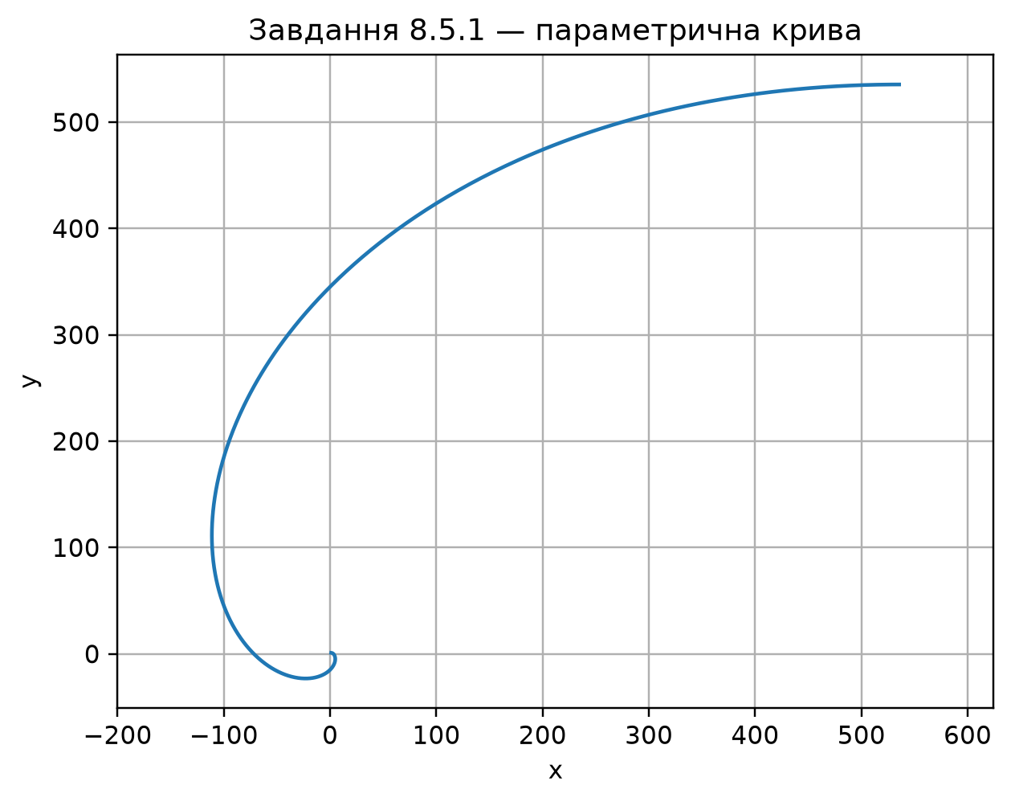
Рисунок 5 — Параметрична крива на проміжку 0 ≤ t ≤ 2π
Перевірка
Підінтегральний вираз 2eᵗ додатний на [0; 2π], тому формула довжини застосована без зміни знака.
Завдання №6 — Корені комплексного числа
Умова завдання
Знайти всі корені четвертого степеня з комплексного числа −16. В. П. Денисюк, В. К. Репета, частина 2, с. 74, №1.3.1.
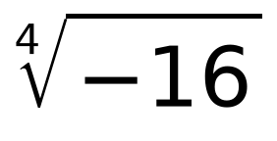
Основні теоретичні відомості
Корені n-го степеня з комплексного числа в тригонометричній формі знаходять за формулою Муавра. Вони мають однаковий модуль і рівномірно розміщені за аргументом.
Хід розв’язання
Число −16 має модуль 16 і аргумент π. Для n = 4 модуль кожного кореня дорівнює 2, а сусідні аргументи відрізняються на π/2.
Програмна реалізація
from sympy import im, re, simplify, solve, symbols
import matplotlib.pyplot as plt
z = symbols("z")
roots = solve(z**4 + 16, z)
real_parts = [float(re(root)) for root in roots]
imaginary_parts = [float(im(root)) for root in roots]
print("Корені рівняння z⁴ = −16:")
for index, root in enumerate(roots, 1):
print(f"z{index} = {simplify(root)}")
print("\nКоординати коренів:")
for index, root in enumerate(roots, 1):
print(f"z{index}: ({re(root)}, {im(root)})")
plt.scatter(real_parts, imaginary_parts, color="crimson", s=60)
for index, (real_part, imaginary_part) in enumerate(zip(real_parts, imaginary_parts), 1):
plt.annotate(f"z{index}", (real_part, imaginary_part), xytext=(6, 6), textcoords="offset points")
plt.axhline(0, color="black", linewidth=0.8)
plt.axvline(0, color="black", linewidth=0.8)
plt.title("Корені рівняння z⁴ = −16")
plt.xlabel("Re(z)")
plt.ylabel("Im(z)")
plt.xlim(-2.5, 2.5)
plt.ylim(-2.5, 2.5)
plt.gca().set_aspect("equal", adjustable="box")
plt.grid(True)
plt.show()
Результат
Отримано чотири різні корені з модулем 2; їхні координати на комплексній площині наведено на рисунку.
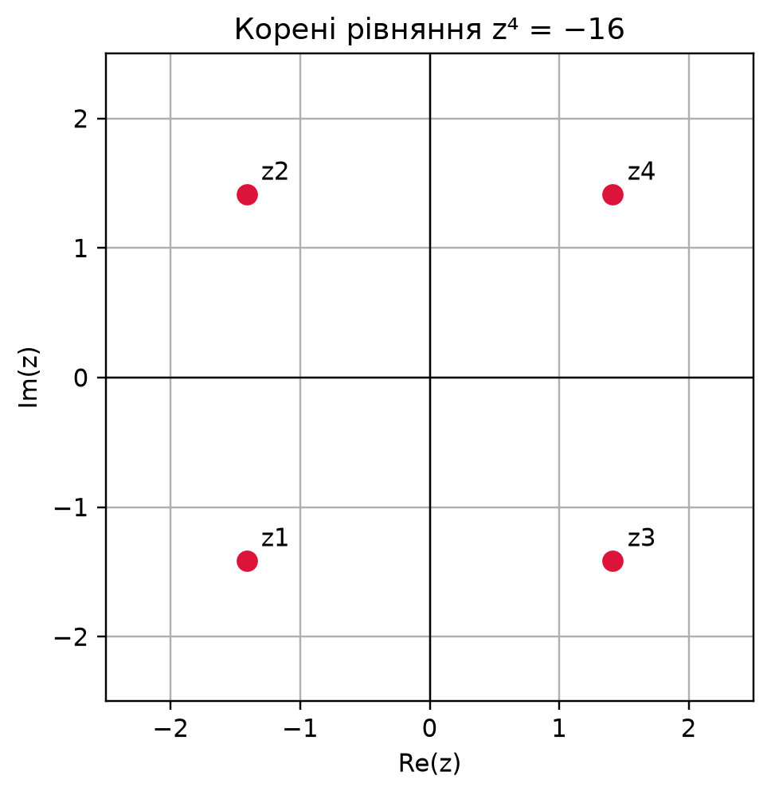
Рисунок 6 — Чотири корені на комплексній площині
Перевірка
Для кожного записаного числа четвертий степінь дорівнює −16; точки лежать у вершинах квадрата з центром у початку координат.
Завдання №7 — Розклад функції в ряд Фур’є
Умова завдання
Розкласти у ряд Фур’є 2π-періодичну функцію, задану на інтервалі (−π; π), та побудувати графік суми ряду. В. П. Денисюк, В. К. Репета, частина 3, с. 95, №3.1.1.
Основні теоретичні відомості
Коефіцієнти ряду Фур’є обчислюються інтегруванням на [−π; π]. У точці розриву сума ряду дорівнює півсумі односторонніх границь.
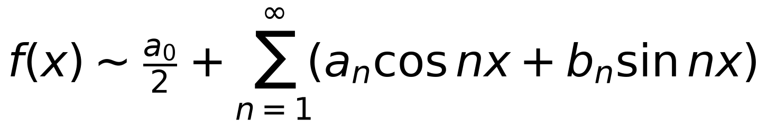
Хід розв’язання
Інтеграли для коефіцієнтів обчислюються лише на [0; π], бо на (−π; 0) функція нульова. У програмі формується часткова сума з десяти гармонік.
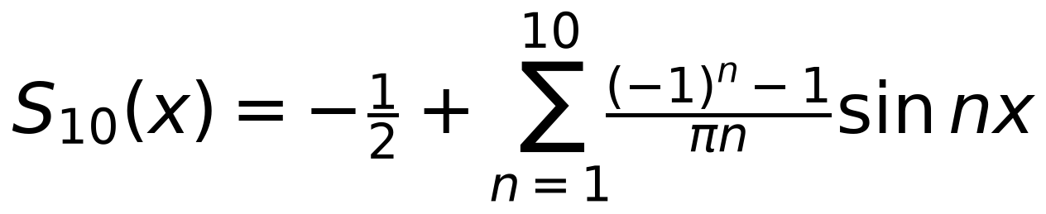
Програмна реалізація
from sympy import cos, integrate, lambdify, pi, simplify, sin, symbols
import matplotlib.pyplot as plt
import numpy as np
x = symbols("x", real=True)
n = symbols("n", integer=True, positive=True)
a0 = integrate(-1, (x, 0, pi)) / pi
an = simplify(integrate(-cos(n * x), (x, 0, pi)) / pi)
bn = simplify(integrate(-sin(n * x), (x, 0, pi)) / pi)
harmonics = 10
fourier_sum = a0 / 2 + sum(
an.subs(n, index) * cos(index * x) + bn.subs(n, index) * sin(index * x)
for index in range(1, harmonics + 1)
)
print("a0 =", a0)
print("an =", an)
print("bn =", bn)
print("Розклад Фур'є:", simplify(fourier_sum))
x_values = np.linspace(-np.pi, np.pi, 2000)
function_values = np.where(x_values < 0, 0, -1)
fourier_values = np.asarray(lambdify(x, fourier_sum, "numpy")(x_values), dtype=float)
plt.step(x_values, function_values, where="post", label="Початкова функція")
plt.plot(x_values, fourier_values, label="Ряд Фур'є (10 гармонік)")
plt.scatter([0], [-0.5], color="black", zorder=3, label="Сума ряду в x = 0")
plt.title("Завдання 3.1.1 — наближення рядом Фур'є")
plt.xlabel("x")
plt.ylabel("f(x)")
plt.ylim(-1.5, 0.5)
plt.grid(True)
plt.legend()
plt.show()
Результат
Коефіцієнти: a₀ = −1, aₙ = 0, bₙ = ((−1)ⁿ − 1)/(πn). У точці x = 0 сума ряду дорівнює −1/2.
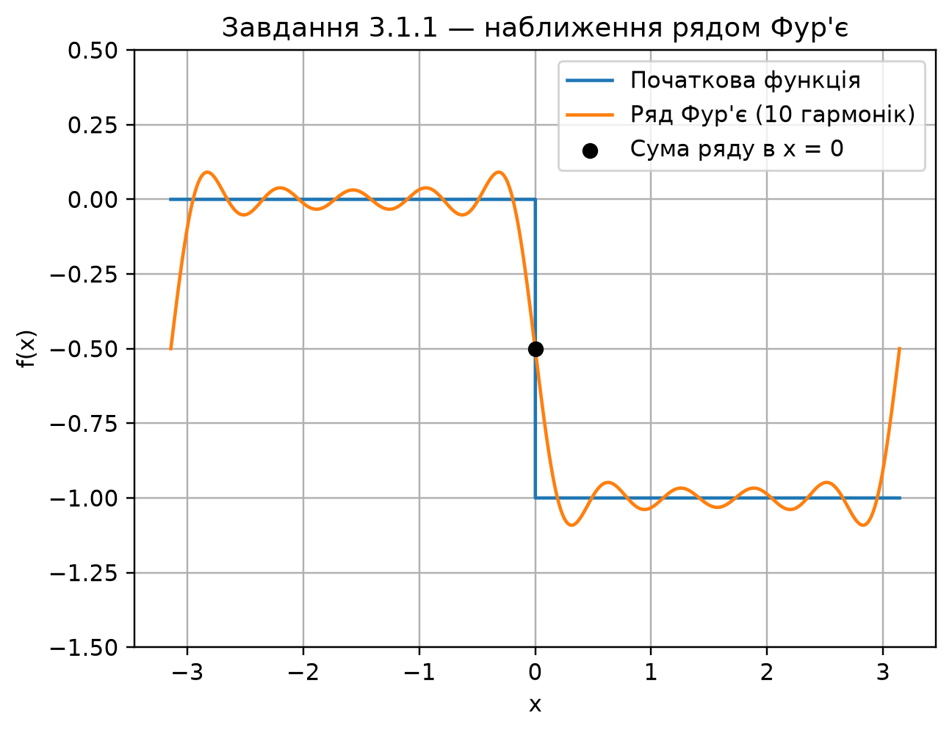
Рисунок 7 — Початкова функція та її наближення рядом Фур’є
Перевірка
На графіку видно наближення до −1/2 у точці стрибка та коливання Гіббса біля розриву, що відповідає властивостям часткової суми.
Завдання №8 — Сума числового ряду
Умова завдання
Довести за означенням збіжність наведеного ряду та знайти його суму. В. П. Денисюк, В. К. Репета, частина 3, с. 30, №1.1.1.
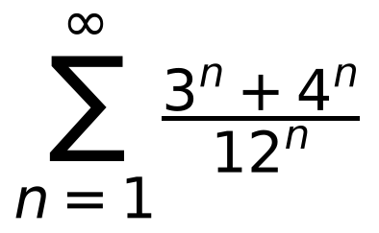
Основні теоретичні відомості
Член ряду подається як сума двох геометричних прогресій. Для |q| < 1 сума прогресії, що починається з q, дорівнює q/(1 − q).
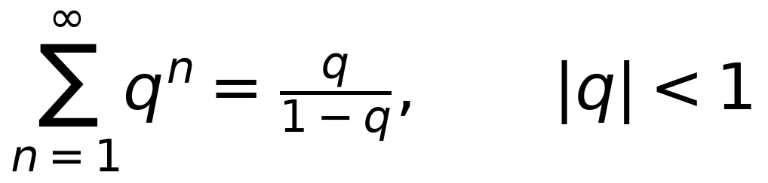
Хід розв’язання
Загальний член розкладається на (1/4)ⁿ + (1/3)ⁿ. Обидві прогресії мають знаменники за модулем менші від одиниці, отже ряд збігається.
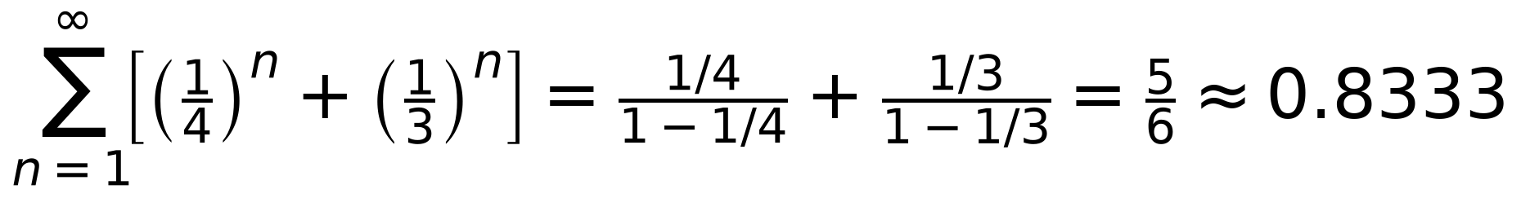
Програмна реалізація
from sympy import oo, simplify, summation, symbols
import matplotlib.pyplot as plt
import numpy as np
n = symbols("n", integer=True, positive=True)
k = symbols("k", integer=True, positive=True)
term = (3**n + 4**n) / 12**n
total_sum = simplify(summation(term, (n, 1, oo)))
partial_sum = simplify(summation(term, (n, 1, k)))
print("Загальний член ряду:", term)
print("Часткова сума S_k =", partial_sum)
print("Сума нескінченного ряду S =", total_sum)
print("Наближене значення =", total_sum.evalf())
indices = np.arange(1, 21)
partial_values = [float(partial_sum.subs(k, int(index))) for index in indices]
plt.plot(indices, partial_values, marker="o", label="Часткова сума Sₖ")
plt.axhline(float(total_sum), color="crimson", linestyle="--", label="S = 5/6")
plt.title("Завдання 8 — сума числового ряду")
plt.xlabel("Кількість членів k")
plt.ylabel("Сума")
plt.grid(True)
plt.legend()
plt.show()
Результат
Точне значення суми: 5/6. Наближене значення: 0,8333.
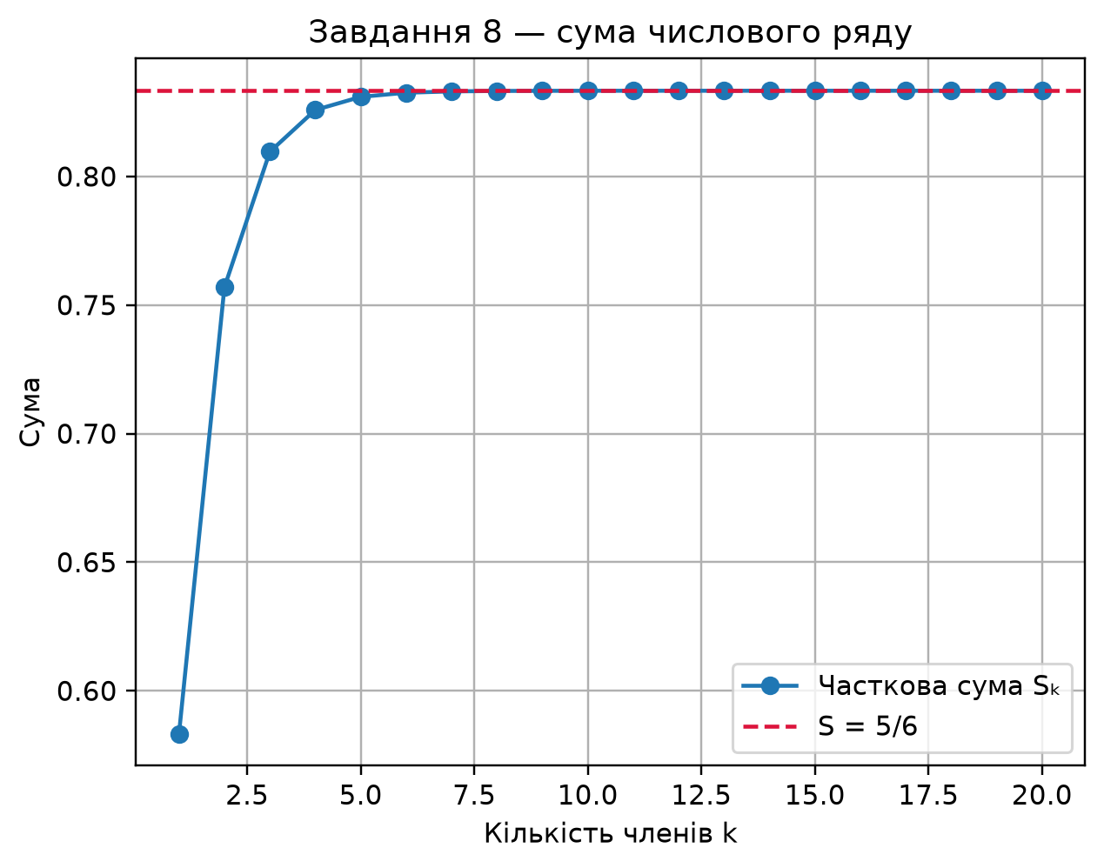
Рисунок 8 — Наближення часткових сум до границі
Перевірка
Побудовані часткові суми монотонно наближаються до горизонтальної прямої S = 5/6.
Висновок
У роботі SymPy використано для символьних обчислень, NumPy — для числових масивів, а Matplotlib — для графічної перевірки. Обчислені площі, довжини, комплексні корені, коефіцієнти Фур’є та сума ряду узгоджуються з результатами програм. Усі графіки отримано під час запуску відповідних файлів task1.py — task8.py.

